**Projeto: Dicionário Colaborativo de Expressões Idiomáticas Brasileiras.**

**DIAGRAMA DE CASOS DE USO E DIAGRAMAS DE SEQUENCIA.**

|  |  |  |  |
| --- | --- | --- | --- |
| **Controle de Versões** | | | |
| **Versão** | **Data** | **Autor** | **Notas da Revisão** |
| 1.0 | 01/04/2018 | Aléxia Krüger | Criação inicial |
| 1.1 | 07/04/2018 | Aléxia Krüger | Alteração dos diagramas para atender correção |

Sumário

Diagrama de Casos de Uso: - 2 -

Diagramas de sequência por caso de uso: - 3 -

UC01 – Pesquisar Palavra: - 3 -

UC02 – Sugerir Palavra: - 3 -

UC03 – Abrir Lista Completa: - 4 -

UC04 – Listar por Estados: - 4 -

UC05 – Compartilhar Palavra: - 5 -

UC06 – Compartilhar o APP: - 5 -

UC07 – Visualizar Informações sobre o APP: - 6 -

# Diagrama de Casos de Uso:

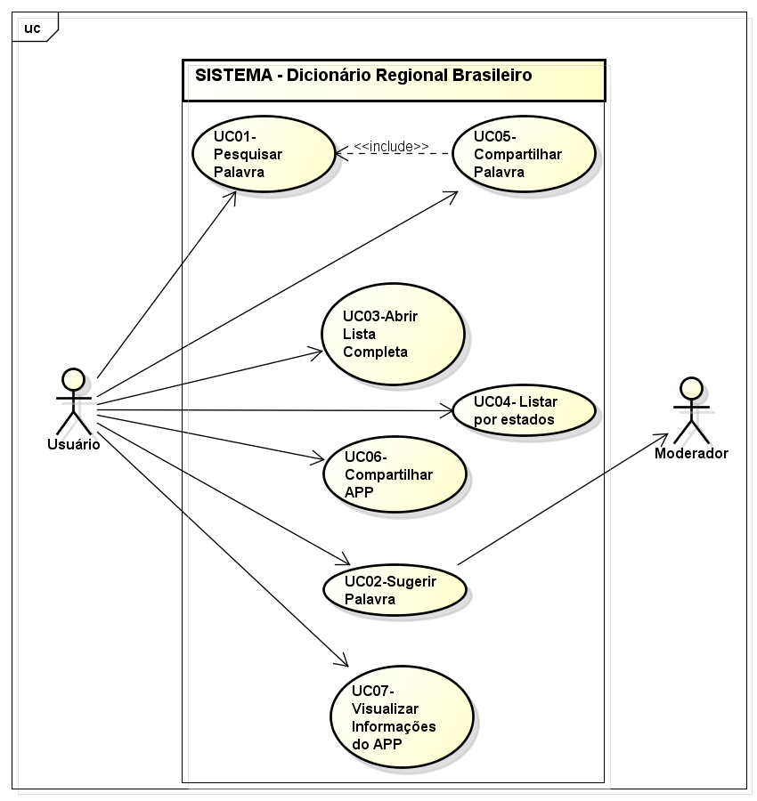

# Diagramas de sequência por caso de uso:

## UC01 – Pesquisar Palavra:

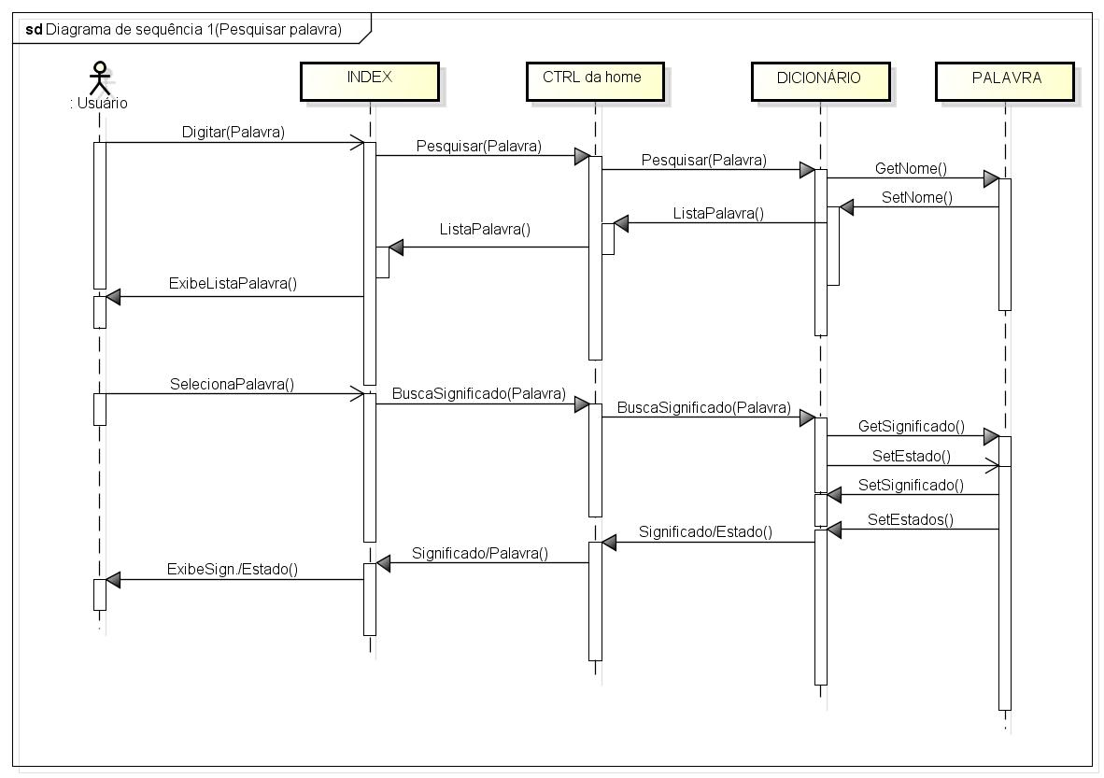

## UC02 – Sugerir Palavra:

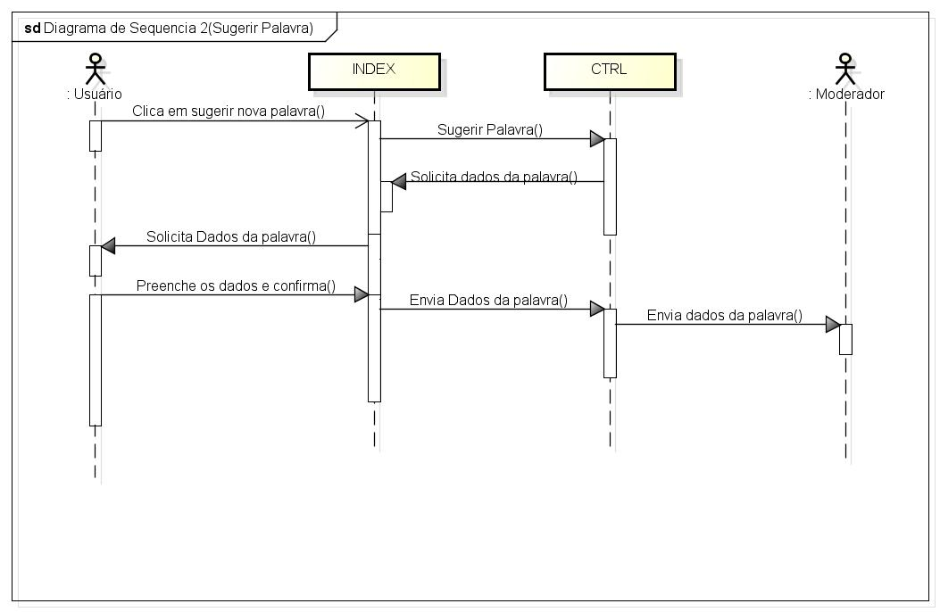

## UC03 – Abrir Lista Completa:

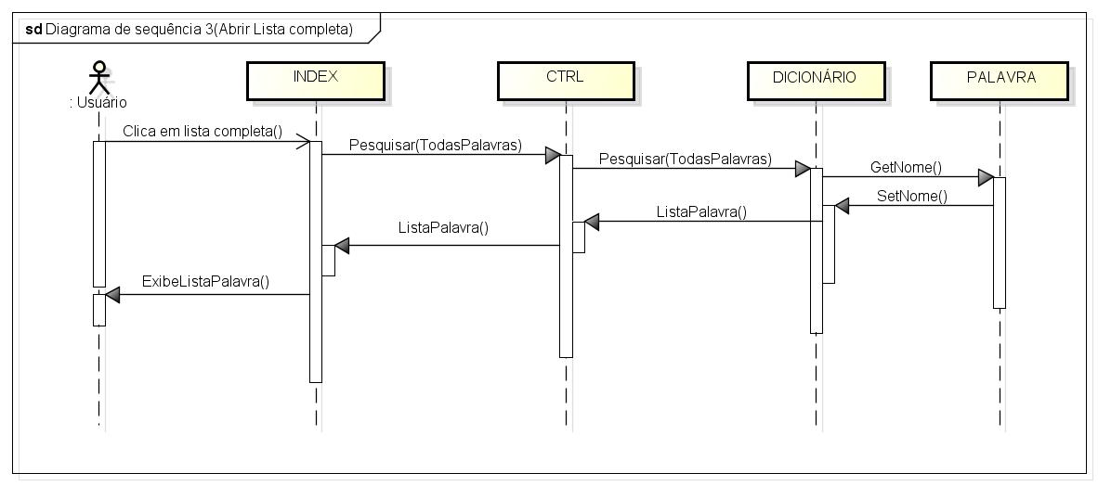

## UC04 – Listar por Estados:



## UC05 – Compartilhar Palavra:

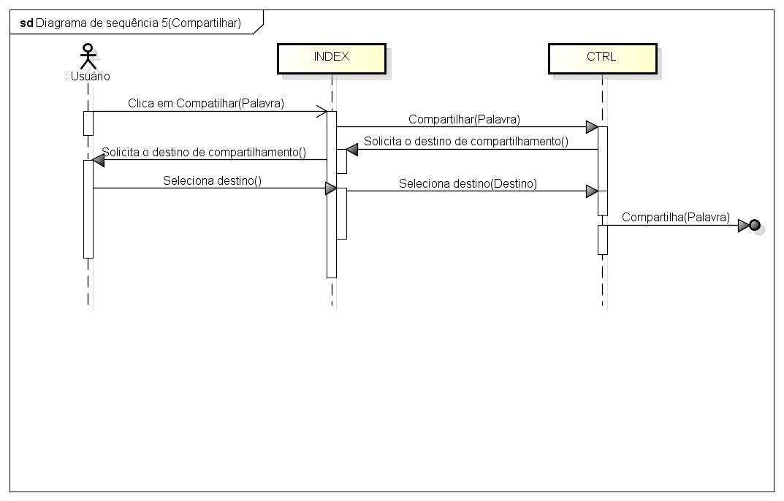

## UC06 – Compartilhar o APP:

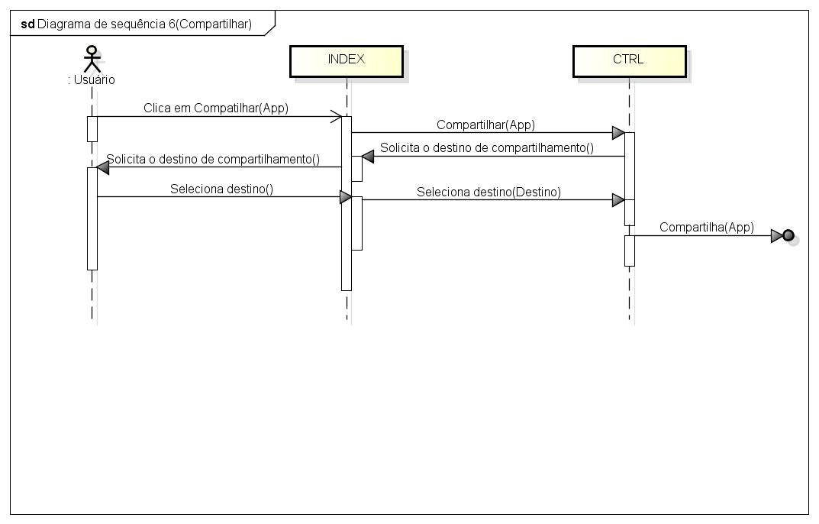

## UC07 – Visualizar Informações sobre o APP:

